**Feestelijke opening** **Boomgaard Rosande Gaerd**

**Wanneer?** zaterdag 17 september 2016 **Hoe laat?** Vanaf 15:00 uur

**Waar?** Wijnand van Arnhemweg **Iedereen is welkom.**

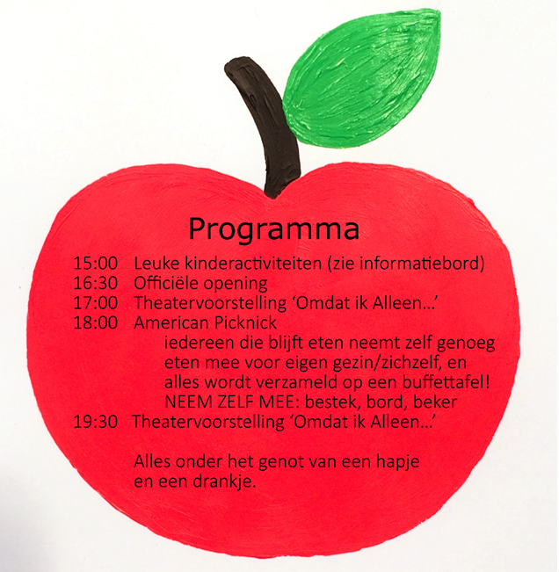

Bij heel slecht weer wordt de opening afgelast!

Dit wordt dan vermeld op het informatiebord/app en facebook.





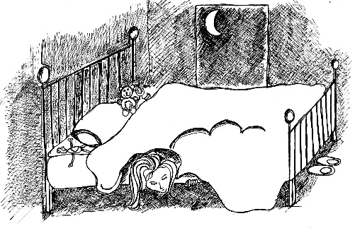**Hoorspel-theatervoorstelling Omdat ik Alleen…**

Zusje is een bijzonder meisje. Zusje gaat niet naar school, niet naar het bos of naar de winkel. Nee, ze ligt in haar bed. Altijd, maandag tot zondag en dan weer opnieuw. Papa vertelt haar verhalen en mama brengt haar koeken en roze geverfde spruitjes. Van hen hoeft ze niet van het bed, haar bed is namelijk veilig. Denkt ze. Want onder haar bed zit iets groters en iets gevaarlijkers dan dat niemand ooit zou kunnen bedenken.

‘Omdat ik Alleen…’ is een spannende familievoorstelling gemaakt door Nachttheater, het stuk start als een klassiek hoorspel en gaat langzaam over naar een theatervoorstelling. Een bijzonder verhaal met veel humor, live muziek en een dubbele filosofische laag.

Nachttheater speelt deze voorstelling in particuliere tuinen of op bijzonder buitenplaatsen in Arnhem, Nijmegen en Wageningen en omstreken.

Samen met de mensen van Rosande Gaerd maken we er op   
zaterdag 17 september twee bijzondere voorstellingen van.

*Spel*: Fleur Peelen, Jelle Oosterveld, Laurens van de Linde, Cees Sleven. Muziek: Lucas Kloosterboer.

*Tekst en regie*: Jimmy Deegens.